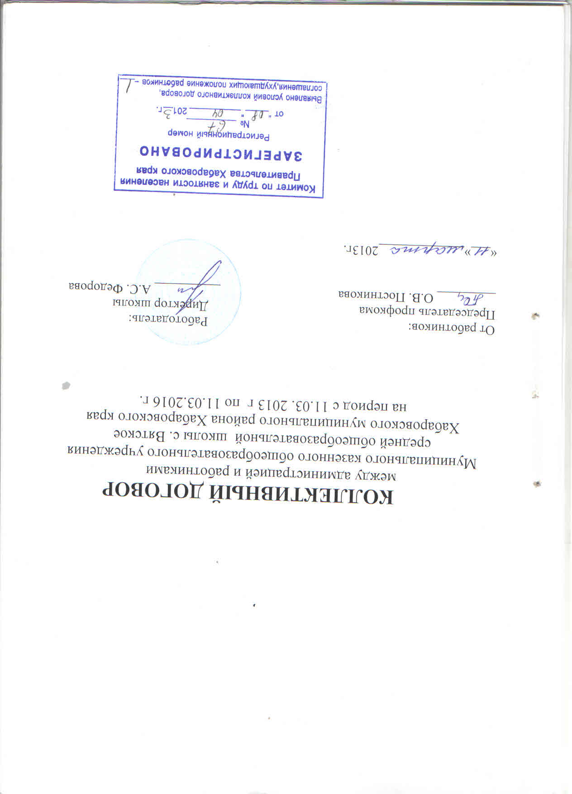

1.Общие положения.

1.1. Настоящий договор разработан в соответствии с Трудовым Кодексом РФ, законом РФ «Об образовании», Уставом школы, Законом РФ «О профессиональных союзах, их правах и гарантиях деятельности».
1.2. Договор заключен с целью определения школой мер по обеспечению социально – трудовых отношений работников школ и является юридическим документом, определяющим взаимоотношения сторон.
1.3. Сторонами коллективного договора являются:
- работники, уполномочившие на общем собрании тайным голосованием первичную профсоюзную организацию в лице председателя профкома ( Постниковой О.В.) представлять их интересы перед работодателем.
- работодатель в лице его представителя – директора Федоровой Анны Сергеевны.
1.4. Действие настоящего коллективного договора распространяется на всех работников учреждения.
1.5. Пересмотр обязательств настоящего договора не может приводить к снижению уровня социально-экономического положения работников учреждения.
1.6. Все спорные вопросы по толкованию и реализации положений коллективного договора решаются сторонами.
1.7. Отношения между сторонами строятся на основе равноправия сторон, уважения и учета интересов, взаимопонимания и ответственности.
1.8. Настоящий коллективный договор заключается на срок 2013 – 2016гг. В течение срока действия договора ни одна из сторон не вправе в одностороннем порядке прекратить выполнение принятых на себя обязательств.
1.9. В период действия коллективного договора стороны вправе вносить дополнения и изменения на условиях взаимной договоренности.

2. Обязательства сторон.

2.1. Администрация обязана:
- при приеме на работу потребовать предъявить: трудовую книжку, паспорт, документ об образовании, страховое свидетельство государственного пенсионного страхования, военный билет (для военнообязанных), справку об отсутствии судимости, медицинское заключение об отсутствии противопоказаний для работы в учреждении;
- ознакомить работника с порученной работой, условиями работы и оплатой труда, познакомить с Уставом школы, Правилами внутреннего трудового распорядка, разъяснить его права и обязанности;
- проинструктировать по охране труда и технике безопасности, производственной санитарии и гигиене, противопожарной безопасности и организации охраны жизни и здоровья детей;
- обеспечивать соблюдение работниками школы обязанностей, возложенных на них Уставом школы и Правилами внутреннего трудового распорядка;
- правильно организовывать труд работников школы, в соответствии с их специальностью и квалификацией, закрепить за каждым из них определенное место работы, обеспечить исправное состояние оборудования и безопасные условия труда.
2.2. Работники школы обязаны:
- работать честно и добросовестно, строго выполнять обязанности, возложенные на них Уставом школы, Правилами внутреннего трудового распорядка, положениями и должностными инструкциями;
- соблюдать дисциплину труда - основу порядка в школе, соблюдать установленную продолжительность рабочего времени, своевременно и точно выполнять распоряжения администрации;
- соблюдать требования техники безопасности и охраны труда, производственной санитарии, гигиены, противопожарной охраны;
- содержать свое рабочее место в чистоте и порядке, соблюдать установленный порядок хранения материальных ценностей и документов;
- проходить в установленные сроки периодические медицинские осмотры.
2.3. Педагогические работники несут полную ответственность за жизнь и здоровье детей во время проведения уроков, внеклассных и внешкольных мероприятий. Обо всех случаях травматизма учащихся необходимо немедленно сообщать администрации школы.

3. Трудовые отношения.

3.1. Трудовые отношения между работником и учреждением, возникающие на основе трудового договора, регулируются Трудовым кодексом РФ, Законом РФ « Об образовании», отраслевым соглашением и настоящим коллективным договором.
3.2. Трудовой договор заключается с работником в письменной форме в двух экземплярах, каждый из которых подписывается работодателем и работником. Трудовой договор является основанием для приказа о приеме на работу.
3.3. Трудовой договор с работником, как правило, заключается на неопределенный срок. Срочный трудовой договор может быть заключен по инициативе работодателя либо работника в строгом соответствии со ст. 59 Трудового кодекса РФ.
3.4. В трудовом договоре указываются и включаются обязательные условия, предусмотренные ст. 57 Трудового кодекса РФ, в том числе объем учебной нагрузки, режим и продолжительность рабочего времени, льготы и компенсации и др. Условия трудового договора могут быть изменены только по соглашению сторон и в письменной форме.
3.5. О введении изменений определенных сторонами условий трудового договора работник должен быть уведомлен работодателем в письменной форме не позднее, чем за два месяца.
3.6. Перевод на другую постоянную работу по инициативе работодателя осуществляется только с письменного согласия работника. Если работник не согласен с продолжением работы в новых условиях, то работодатель обязан в письменной форме предложить ему иную, имеющуюся в учреждении работу, соответствующую его квалификации и состоянию здоровья.
3.7. Прекращение трудового договора с работником может производиться только по основаниям, предусмотренным Трудовым кодексом РФ и иными федеральными законами (ст.77 ТК РФ).
3.8. Работник имеет право расторгнуть трудовой договор по собственному желанию, предупредив об этом работодателя в письменной форме за две недели.

4. Нормирование и оплата труда.

4.1. Оплата труда работников МКОУ СОШ с. Вятское предусмотрена «Положением об оплате труда работников Муниципального казенного общеобразовательного учреждения средней общеобразовательной школы с. Вятское Хабаровского муниципального района Хабаровского края», разработанным в соответствии с «Примерным положением об оплате труда работников муниципальных казенных образовательных учреждений Хабаровского муниципального района», утвержденным постановлением администрации Хабаровского муниципального района от 14 февраля 2012г. №278, в соответствии со ст. 135 Трудового кодекса РФ и Постановлением Правительства Хабаровского края от 12 апреля 2008г. №103-пр «О введении новых систем оплаты труда работников государственных учреждений Хабаровского края».
4.2. Заработная плата выплачивается работникам за текущий месяц не реже, чем каждые полмесяца в денежной форме. В соответствии с соглашением между Управлением образования Хабаровского муниципального района и районной профсоюзной организации, днями выплаты заработной платы являются авансирование текущим месяцем 10-го числа, заработная плата 25-го числа текущего месяца.
4.3 При выплате заработной платы работодатель обязан в письменной форме (расчетный листок) извещать каждого работника о составных частях заработной платы, причитающейся ему за соответствующий период, размерах и основаниях произведенных удержаний, а также об общей денежной сумме, подлежащей выплате.
4.4. Оплату отпуска производить не позднее, чем за 3 дня до его начала.
4.5. По желанию работника, сверхурочная работа вместо повышенной оплаты может компенсироваться предоставлением дополнительного времени отдыха, но не менее времени, отработанного сверхурочно.
4.6. Ответственность за своевременность и правильность определения размеров и выплаты заработной платы работникам, за своевременную индексацию заработной платы согласно нормативным актам федерального, краевого уровня, несет руководитель учреждения.

5. Рабочее время и время отдыха.

5.1. Нормальная продолжительность рабочего времени не может превышать 40 часов в неделю для мужчин, 36 часов в неделю для женщин.
5.2. Для педагогических работников устанавливается сокращенная продолжительность рабочего времени не более 36 часов в неделю, а учебная нагрузка не должна превышать 1,5 ставки.
5.3. Сверхурочные работы, вызванные необходимостью подменять отсутствующих работников, допускаются с письменного согласия при наличии приказа администрации и согласования его с профсоюзным комитетом.
5.4. Привлечение работников к работе в выходные и праздничные дни допускается в исключительных случаях, предусмотренных трудовым кодексом РФ, с письменного согласия работника и с учетом мнения профсоюзного комитета.
5.5. Режим рабочего времени и времени отдыха устанавливается Правилами внутреннего трудового распорядка, которые утверждаются работодателем с учетом мнения профсоюзного комитета и являются приложением к коллективному договору.
5.6 Работникам предоставляется ежегодный основной оплачиваемый отпуск продолжительностью 28 календарных дней. У педагогических работников продолжительность ежегодного основного удлиненного оплачиваемого отпуска составляет 56 календарных дней.
Всем работникам предоставляется дополнительный отпуск продолжительностью 8 календарных дней за работу в южных районах Дальнего Востока
5.7. Педагогические работники ОУ не реже чем через каждые 10 лет непрерывной преподавательской работы имеют право на длительный отпуск сроком до 1 года. Порядок и условия его предоставления определяются Положением ОУ, согласованным с учредителем (п.5 ст.55 Закона РФ «Об образовании», ст. 335 ТК РФ).
5.8. Очередность предоставления ежегодных оплачиваемых отпусков определяется в соответствии с графиком отпусков, который составляется не позднее 17 декабря текущего года и согласовывается с профсоюзным комитетом. О времени начала отпуска работник должен быть извещен не позднее, чем за 2 недели до его начала.
5.9. По соглашению между работником и работодателем ежегодный оплачиваемый отпуск может быть разделен на части. При этом хотя бы одна из частей этого отпуска должна быть не менее 14 календарных дней. Отзыв работника из отпуска допускается только с его согласия.
5.10. При увольнении работнику выплачивается денежная компенсация за все неиспользованные отпуска. По письменному заявлению работника неиспользованные отпуска могут быть предоставлены ему с последующим увольнением (за исключением случаев увольнения за виновные действия). При этом днем увольнения считается последний день отпуска.
5.11. По семейным обстоятельствам и другим уважительным причинам работнику по его письменному заявлению может быть предоставлен отпуск без сохранения заработной платы, продолжительность которого определяется по соглашению сторон.
Работникам, перечисленным в ч.2 ст. 128 Трудового кодекса РФ, отпуск без сохранения заработной платы предоставляется по письменным заявлениям работников.
Работникам, имеющим 2-х и более детей в возрасте до 14 лет , работнику, имеющему ребенка-инвалида в возрасте до 18 лет , одинокой матери, воспитывающей ребенка в возрасте до 14 лет, одинокому отцу, воспитывающему ребенка без матери в возрасте до 14 лет предоставляется дополнительный отпуск без сохранения заработной платы в удобное время продолжительностью до 14 календарных дней.
5.12. Время каникул, не совпадающее с очередным отпуском, является рабочим. В эти периоды педагогические работники привлекаются работодателем к педагогической и организационной работе в пределах времени, не превышающего их учебной нагрузки до начала каникул. График работы в каникулы утверждается приказом руководителя.
5.13. В каникулярное время учебно – вспомогательный и обслуживающий персонал привлекается к выполнению хозяйственных работ, не требующих специальных знаний (мелкий ремонт, работа на территории, охрана учреждения и др.), в пределах установленного им рабочего времени.

6. Социальные льготы и гарантии.

6.1. Работодатель :
- ведет учет работников, нуждающихся в улучшении жилищных условий;
- ходатайствует перед органом местного самоуправления о предоставлении жилья нуждающимся работникам и выделении ссуд на его приобретение (строительство);
- выплачивает педагогическим работникам, в том числе руководящим работникам, деятельность которых связана с образовательным процессом, денежную компенсацию на книгоиздательскую продукцию и периодические издания;
- организует в учреждении общественное питание (столовые, буфеты, места для приема пищи);
- предоставляет педагогическим работникам, имеющим нагрузку не более 20 часов один методический день в неделю.

6.2. Профсоюзный комитет:
- обеспечивает бесплатную юридическую помощь и защиту работников по вопросам, связанным с социальными гарантиями, трудовым и жилищным законодательством;
- организует оздоровление детей работников через систему детских оздоровительных лагерей и санаториев путем взаимодействия с вышестоящим профсоюзным органом;

7. Охрана труда и здоровья.

7.1. Работодатель обязуется:
- обеспечить право работника на здоровые и безопасные условия труда, внедрение современных средств безопасности труда, предупреждающих производственный травматизм и возникновение профессиональных заболеваний работников (ст. 219 ТК РФ).
Для реализации этого права заключается Соглашение по охране труда, определив в нем организационные и технические мероприятия по охране и безопасности труда, сроки их выполнения, ответственных должностных лиц.
- Провести в учреждении аттестацию рабочих мест, и по ее результатам осуществлять работу по охране и безопасности труда в порядке и сроки, установленные с учетом мнения профкома.
- Проводить со всеми, поступающими на работу, а так же переведенными на другую должность работниками учреждения обучение и инструктаж по охране труда, сохранности жизни и здоровья детей, безопасным методам и приемам выполнения работ, оказанию первой помощи пострадавшим.
- Организовать проверку знаний работников учреждения по охране труда на начало учебного года.
- Обеспечивать наличие нормативных и справочных материалов по охране труда, правил, инструкций, журналов инструктажа и других материалов за счет учреждения.
- Обеспечивать работников специальной одеждой, обувью и другими средствами индивидуальной защиты, а так же моющими и обезвреживающими средствами, в соответствии с отраслевыми нормами и утвержденными перечнями профессий и должностей.
- Сохранять место работы (должность) и средний заработок за работниками учреждения, на время приостановления работ органами государственного надзора и контроля за соблюдением трудового законодательства, вследствие нарушения требований охраны труда не по вине работника (ст. 220 ТК РФ).
- Проводить своевременное расследование несчастных случаев на производстве, в соответствии с действующим законодательством и вести их учет.
- В случае отказа работника от работы, при возникновении опасности для его жизни и здоровья, вследствие невыполнения работодателем нормативных требований по охране труда, предоставить работнику другую работу на время устранения такой опасности, либо оплатить возникший по этой причине простой в размере среднего заработка.
- Разработать и утвердить инструкции по охране труда на каждое рабочее место, с учетом мнения профкома.
- Обеспечивать соблюдение работниками требований, правил, инструкций по охране труда.
- Создать в учреждении комиссию по охране труда, в состав которой на паритетной основе должны входить члены профкома.
- Возмещать расходы на погребение работников, умерших в результате несчастного случая на производстве лицам, имеющим право на возмещение вреда по случаю потери кормильца при исполнении ими трудовых обязанностей.
- Осуществлять совместно с профкомом контроль за состоянием условий охраны труда, выполнением Соглашения по охране труда.
- Оказывать содействие техническим инспекторам труда профсоюза работников образования и науки РФ, членам комиссий по охране труда, уполномоченным по охране труда в проведении контроля за состоянием охраны труда в учреждении. В случае выявления ими нарушения прав работника на здоровые и безопасные условия труда, принимать меры к их устранению.
- Вести учет средств социального страхования на организацию лечения и отдыха работников и их детей.
7.2. Профком обязуется организовывать физкультурно-оздоровительные мероприятия, направленные на оздоровление работников и их семей.

8. Гарантии прав профсоюзных органов и членов профсоюза.

8.1. Работодатель обязан:
- Предоставлять представителям работников (профкому) достоверную и полную информацию, необходимую для заключения коллективного договора.
- Рассматривать представления профкома о выявленных нарушениях законов, иных нормативных актов, содержащих нормы трудового права и принимать меры по их устранению с сообщением об этом профсоюзному комитету.
- Создавать условия, обеспечивающие деятельность профсоюзного комитета: безвозмездно предоставлять помещение для проведения заседаний, хранения документов, предоставить возможность размещения информации (проф. уголка), предоставлять средства связи, оргтехнику, необходимые нормативно-правовые документы.
- Сохранять действующий порядок безналичного ежемесячного перечисления на счет профсоюзной организации членских профсоюзных взносов из заработной платы работников и не имеет права задерживать перечисления указанных средств.
- Работодатель освобождает от основной работы председателя профкома или его заместителя с сохранением среднего заработка на время краткосрочной профсоюзной учебы.
- Расторжение трудового договора по инициативе работодателя по пунктам 2 и 3 ч.1 ст. 81 Трудового кодекса РФ с председателем профкома и его заместителями в течение 2–х лет после окончания срока их полномочий допускается с предварительного согласия вышестоящего выборного профсоюзного органа.
- При принятии решения о расторжении трудового договора по инициативе работодателя с работником, являющимся членом профсоюзной организации учреждения, работодатель получает согласие профсоюзного комитета.

Коллективный договор вступает в силу со дня подписания.

